CURRICULUM VITÆ
Statut Civil
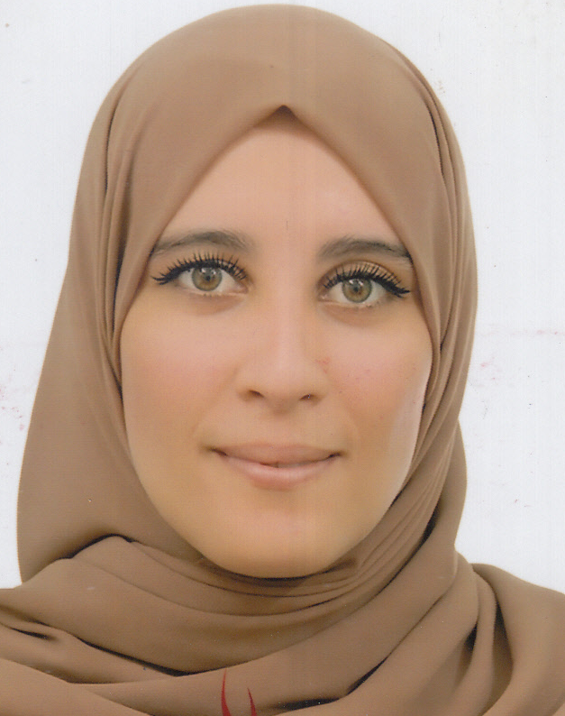
Nom : NOUALA
Prénom : FAYZA
Date de naissance : 16.05.1997
Lieu de naissance : Sidi bel abbés
Situation de famille : Célibataire
Nationalité : Algérienne
Adresse : sidi Bel Abbès
Numéro de téléphone : 06.73.80.26.29
Permis de conduire : leger

Diplôme et Formations

- Bac : serie langues etrangeres
- Licence : psychologie clinique
- Master 2 : psychologie clinique

Expériences Professionnelles

- stage 1 mois au niveau de l’hopital C.A.C
- stage 1 mois au niveau de la psychiatrie
Connaissance linguistique
- Arabe : Parler lu et écrit : Très bonne Maîtrise
- Français : Parler lu et écrit : Très bonne Maîtrise
- Anglais : Parler lu et écrit : Très bonne Maîtrise
Autres :

- Bonne sens de communication.
- Capacité d’adaptation et esprit d’équipe
- Sérieux et ambitieux.
- apte à se développer dans un cadre professionnel.
- Dynamique.

